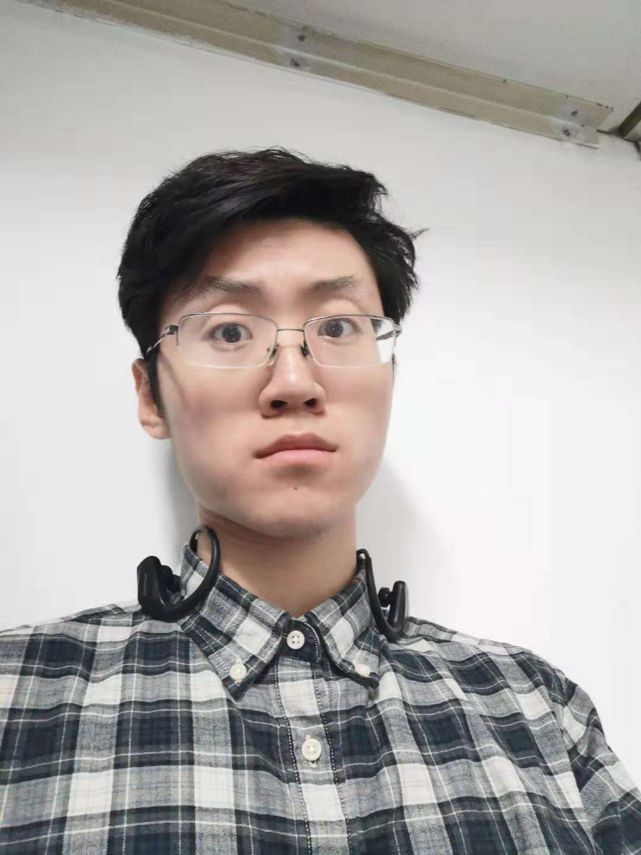

来自清华大学自动化系75班。对阿凡达机器人涉及的计算机视觉、VR、机械控制等方面有一定兴趣，并且认为阿凡达机器人能在很大程度上打破空间的障碍，如能实现推广会有深远影响，因此选择参与该报告撰写。在报告中负责专利分析模块。